Услуга проверки штрафов ГИБДД — лидер по популярности среди пользователей Единого портала госуслуг

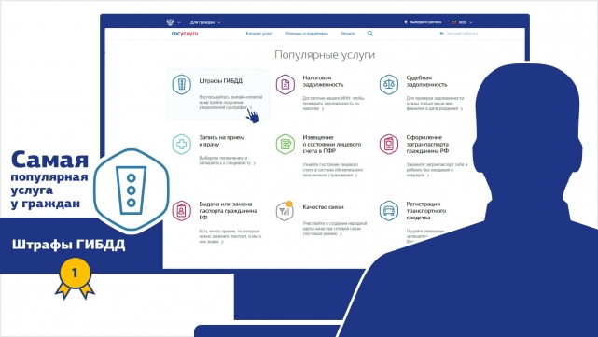
Министерство связи и массовых коммуникаций Российской Федерации сообщает, что услуга проверки штрафов за нарушение правил дорожного движения по итогам десяти месяцев 2016 года стала самой популярной у пользователей Единого портала государственных и муниципальных услуг (ЕПГУ).
«Данная услуга на ЕПГУ дает возможность одновременного поиска данных по базам ГИБДД и Федерального казначейства. Это позволяет получить максимально полную информацию о перечне штрафов. Пользователи могут не только проверить штраф, но и отслеживать изменения статуса ранее выставленных штрафов, видеть исполнительный лист ФССП, если оплата штрафа была просрочена, а также прямо на ЕПГУ произвести оплату», — сказал замглавы Минкомсвязи России Алексей Козырев.
Сегодня проверить штрафы ГИБДД, выписанные как на свой автомобиль, так и автомобиль другого человека, на ЕПГУ могут все пользователи с любым типом учетной записи. Для получения услуги необходимо знать государственный номер автомобиля и номер свидетельства о регистрации транспортного средства.
Также для пользователей ЕПГУ существует возможность с помощью одного запроса проверять штрафы, выписанные на несколько автомобилей. При этом для доступа к информации о штрафах, а также для получения уведомлений о новых штрафах или изменении статуса ранее выставленных штрафов, необходимо иметь стандартную учетную запись на портале госуслуг, подтвержденную онлайн с помощью паспортных данных и страхового номера индивидуального лицевого счета (СНИЛС).
Произвести оплату штрафов ГИБДД на ЕПГУ возможно с помощью банковских карт, со счета мобильного телефона, через сервисы «Яндекс.Деньги», Qiwi и WebMoney.

